**ΔΕΛΤΙΟ ΤΥΠΟΥ HISEC 2022**

Με επιτυχία που ξεπέρασε κάθε προσδοκία πραγματοποιήθηκε το χρονικό διάστημα από 7 έως 10 Ιουλίου 2022 στις εγκαταστάσεις του Τμήματος Λογιστικής και Χρηματοοικονομικής του Πανεπιστημίου Ιωαννίνων, στην Πανεπιστημιούπολη Πρέβεζας στο Ψαθάκι, το Πρώτο Θερινό Σχολείο Ιστορίας και Οικονομίας (HISEC) με θέμα ”Crises: Οικονομικές κρίσεις και Ιστορικότητες” (<http://hisec.accfin.uoi.gr>)

Στην έναρξη του HISEC απηύθυναν χαιρετισμό ο Πρύτανης του Πανεπιστημίου Ιωαννίνων Τριαντάφυλλος Αλμπάνης και ο Αντιπρόεδρος Ακαδημαϊκών Υποθέσεων του ΕΑΠ Ευστάθιος Ευσταθόπουλος. Και οι δύο τόνισαν τη σημασία και τη μοναδικότητα της συνάντησης δύο διαφορετικών επιστημών με διεπιστημονική προσέγγιση στο επίκαιρο θέμα των οικονομικών κρίσεων.

Εκτός από τα μαθήματα υπήρξαν και τρεις κεντρικές ομιλίες. Ο Ευκλείδης Τσακαλώτος, **π. Υπουργός Οικονομικών, Καθηγητής Τμήματος Οικονομικών Επιστημών Εθνικού και Καποδιστριακού Πανεπιστημίου Αθηνών, επίτιμος διδάκτορας του Τμήματος Λογιστικής και Χρηματοοικονομικής του Πανεπιστημίου Ιωαννίνων, ανέλυσε** τις παγκόσμιες κρίσεις και τον τρόπο με τον οποίο τις αντιλαμβάνονται οι οικονομολόγοι, οι ιστορικοί και οι πολιτικοί. Χρησιμοποιώντας **την γκραμσιανή προβληματική για την ηγεμονία και την κυριαρχία στη θεώρηση των κρίσεων κατέληξε ότι η** κατανόηση των παγκόσμιων κρίσεων απαιτεί μελέτη όχι μόνο της οικονομίας αλλά και των συνθηκών και καταστάσεων που τις γεννούν ιστορικά.

**O Γεώργιος Οικονομίδης, Καθηγητής, Πρόεδρος Τμήματος Διεθνών και Ευρωπαϊκών Οικονομικών Σπουδών, του Οικονομικού Πανεπιστημίου Αθηνών, παρουσίασε την εξέλιξη του δημόσιου χρέους, επισήμανε τους κυριότερους σταθμούς της κρίσης και πρότεινε την ανάγκη σχεδιασμού μιας νέας αναπτυξιακής πολιτικής στην Ελλάδα. Τέλος, ο Γεώργιος Βήλος,  Γενικός Διευθυντής Εμπορικής και Επιχειρηματικής Ανάπτυξης της Fraport Greece μίλησε για τις** επιπτώσεις της πανδημίας Covid-19 στις Αερομεταφορές και τον Τουρισμό, την αποτύπωσή τους στο χώρο της εργασίας, εστιάζοντας παράλληλα στην προοπτική ανάπτυξης των περιφερειακών αεροδρομίων.

**Οι φοιτητές έδειξαν μεγάλο ενδιαφέρον, κάτι το οποίο αποδεικνύεται από τις εξαιρετικά ενδιαφέρουσες συζητήσεις που ακολούθησαν κάθε διάλεξη του προγράμματος.**

**Η ικανοποίηση διδασκόντων και διδασκομένων εκφράστηκε από τη θέληση όλων να συμμετέχουν και στο επόμενο, Δεύτερο Θερινό Σχολείο, το οποίο προγραμματίζεται για το καλοκαίρι του 2023. Να σημειωθεί ότι και οι κεντρικοί ομιλητές και οι διδάσκοντες συνέδραμαν την προσπάθεια σε εθελοντική βάση και αφιλοκερδώς.**

**Στην επιτυχία του HISEC συνέβαλαν και οι χορηγοί Τράπεζα Πειραιώς, Αφοί Κομπατσιάρη Α.Ε. – Αμάλθεια, ενώ υπήρξε και η υποστήριξη του Margarona Royal Hotel.**

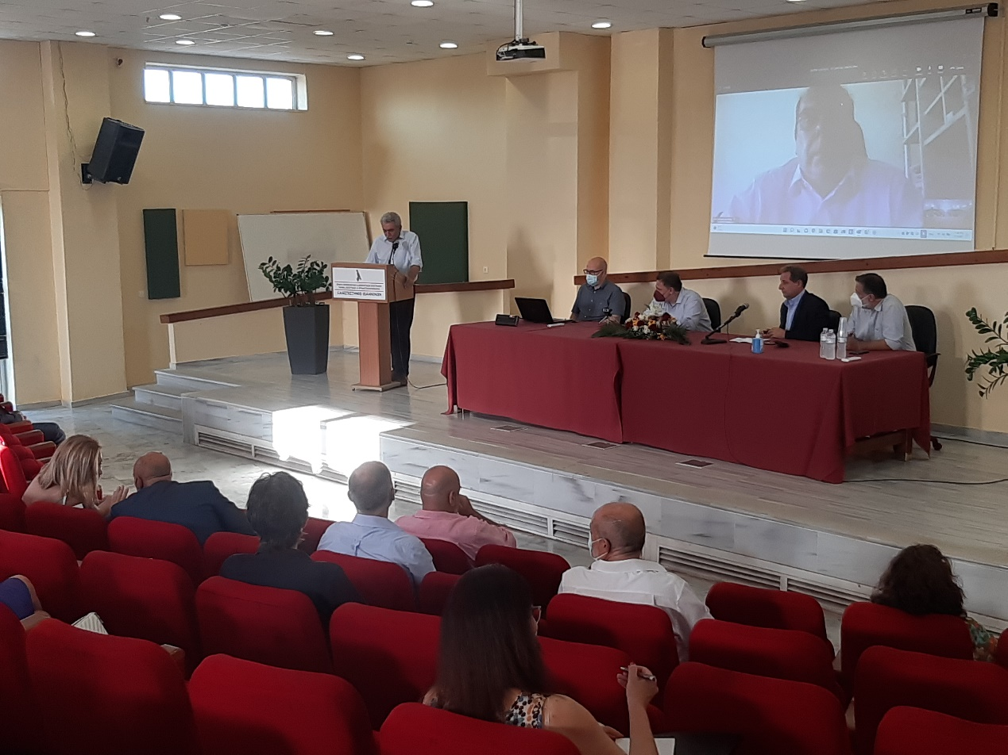

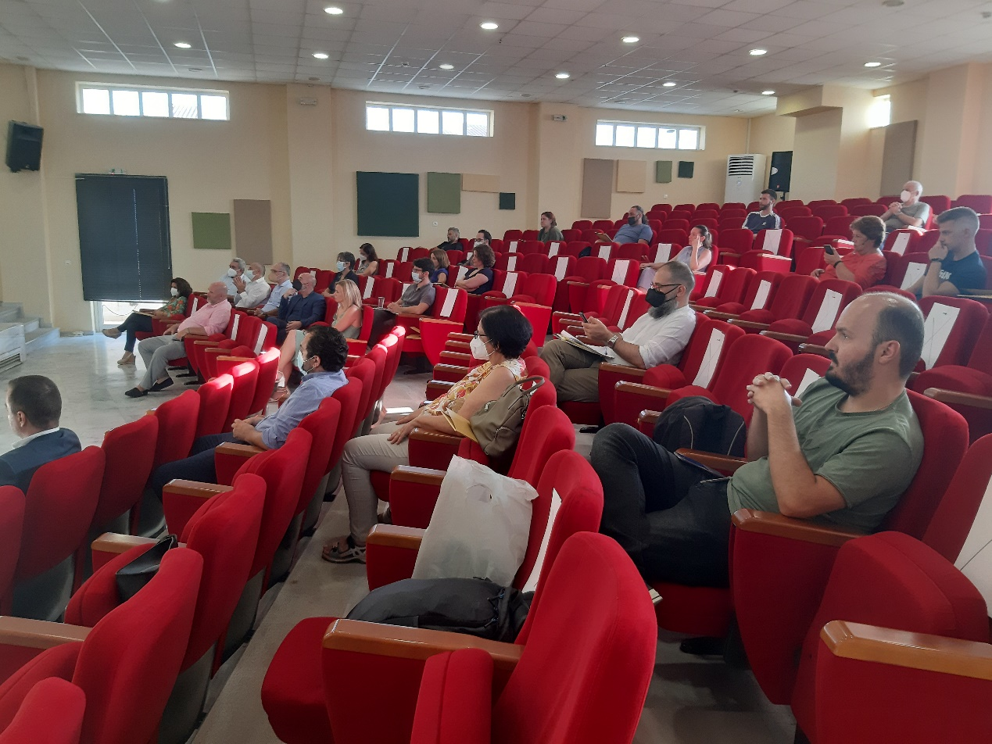

Εικόνα που περιέχει κείμενο, τοίχος, εσωτερικό

Περιγραφή που δημιουργήθηκε αυτόματα

Εικόνα που περιέχει εσωτερικό, άτομο, τοίχος, δωμάτιο

Περιγραφή που δημιουργήθηκε αυτόματα

Εικόνα που περιέχει κείμενο, τοίχος, εσωτερικό, οροφή

Περιγραφή που δημιουργήθηκε αυτόματα

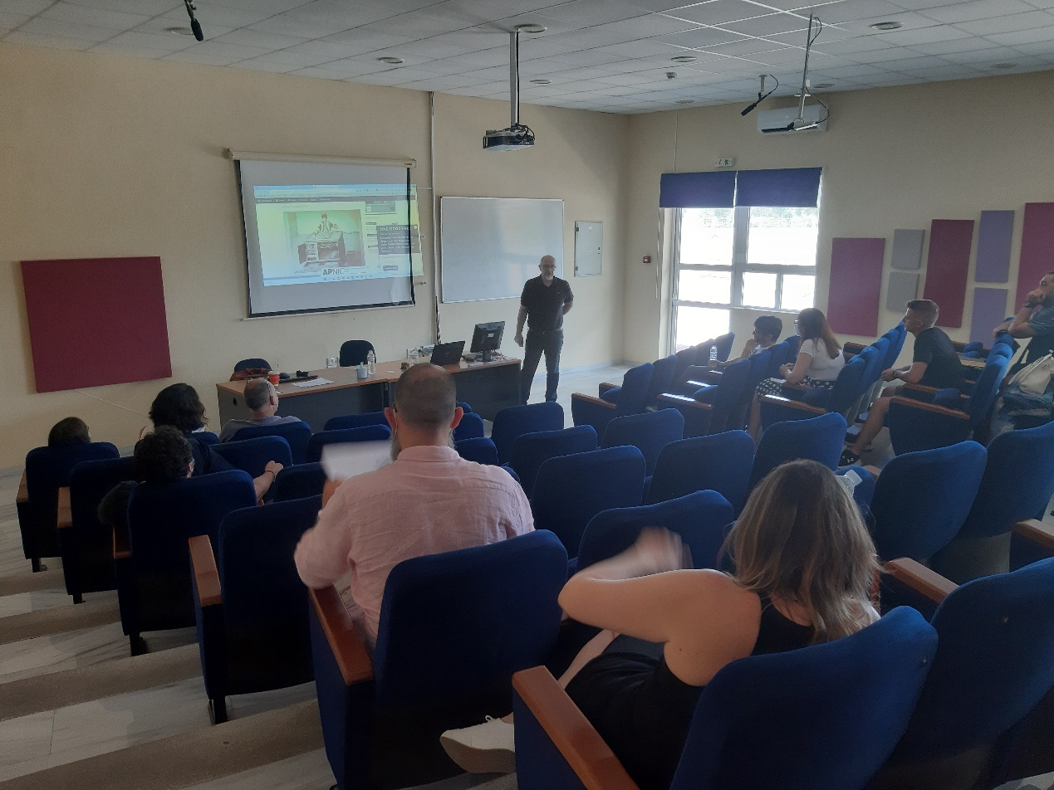

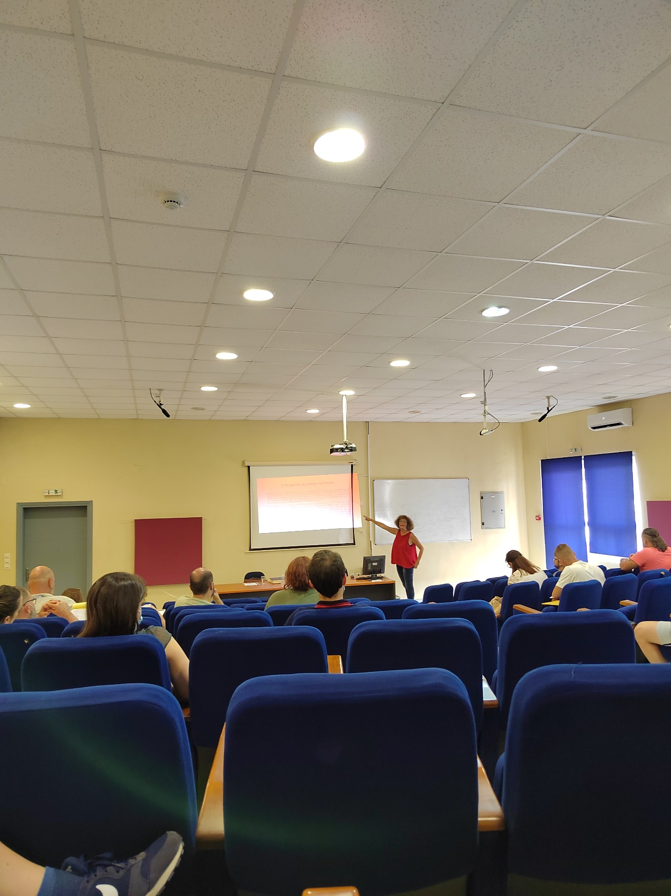

Εικόνα που περιέχει οροφή, εσωτερικό, τοίχος, δωμάτιο

Περιγραφή που δημιουργήθηκε αυτόματα

Εικόνα που περιέχει κείμενο, οροφή, εσωτερικό

Περιγραφή που δημιουργήθηκε αυτόματα

